Аллакин Алексей, ученик 4А класса
ОГБОУ «Специальная (коррекционная)
общеобразовательная школа №10 г. Рязани»
Учитель Пехтерева Галина Владимировна

Им гордится наша семья

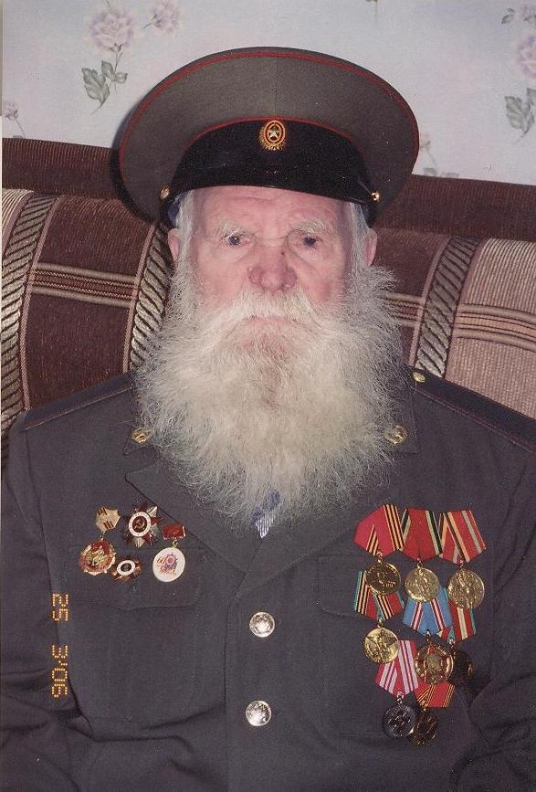
Более 67 лет назад закончилась Великая Отечественная война. В России, наверное, нет ни одной семьи,которой бы не коснулась эта война. Память о ней жива в наших сердцах.
Мой прадед, Нижегородцев Арсентий Матвеевич, участвовал в Великой Отечественной войне. В 2012 году, 11 декабря, ему бы исполнилось 100 лет. Он не дожил до этой даты совсем немного.
Прадедушка пропал на фронт с первых дней войны. Он был зачислен в роту минометчиков. С минометом на плечах прошел тульскими, смоленскими дорожками войны. В одном из боев его и настигли шальные пули – ранение в ногу и между лопатками. Длительное лечение в госпитале. И снова в бой. Но больная нога не давала забыть о себе. Нестерпимая боль не отпускала ни на минуту, а орудие весило более 20 кг. Прадедушку отправили в тыл. Так он попал в Выксу на завод, где делали танки. Но и там он себя не щадил, работал до седьмого пота. Домой прадед вернулся только в августе 1945.
Я очень горжусь своим прадедушкой. Ведь всё меньше и меньше остается свидетелей той войны. Но мы должны сохранить в памяти события тех страшных лет и быть бесконечно благодарны людям, подарившим нам будущее.

